项目选题计划书

项目名称：基于自然语言处理的无纸化智能学习
辅助工具背背单词的实现
团队名称：人民当家做组
项目组长：虞博文
项目成员：陈昊天、戴照宇、蒋曾慧、易丽丽、赵红利、张璇
指导教师：陈汶滨

编写日期：2021年5月14日
项目组：
学号 | 姓名 | 角色
201931025235 | 虞博文 | 组长
201931101431 | 赵红利 | 组员
201931104142 | 张璇 | 组员
201931023204 | 易丽丽 | 组员
201931101333 | 蒋曾慧 | 组员
201931105112 | 戴照宇 | 组员
201931021119 | 陈昊天 | 组员

项目仓库地址：
https://github.com/ArrayL/BBwords.git
目录
一、项目摘要 3
1.1项目背景 3
1.2项目简介 3
二、市场分析及定位 4
2.1 竞争环境分析 4
2.2 竞争对手分析 4
2.3 市场环境分析 5
2.4 产品优势分析 5
2.5 产品定位分析 5
三、产品介绍 6
3.1 产品功能 6
3.2 产品特性 6
3.3 发展方向 6
四、市场与营销 6
4.1客户群体 6
4.2市场推广 7
4.3营销策略 7
4.4经营目标 7
五、风险管理 8
5.1技术风险及对策 8
5.2潜在进入者风险及对策 8
六、团队介绍 8
6.1团队简介 8
6.2团队组织 9
6.3团队分工 9

一、项目摘要

1.1项目背景
随着科技发展，一大批无纸化学习用户的出现。无纸化学习让我们摆脱了厚重的传统资料的携带负担，而是将所有信息高度整合在电子设备之上，同时可以实现资料在不同设备间的无差别转移。从而实现随时随地学习。而背单词是英语学习中的重要一环，然而记忆很可能随着时间而逐渐消失，甚至消失殆尽。心理学家赫尔曼·艾宾浩斯使用了一些无意义的字母组合，并在一些时间间隔后检查遗忘率，根据这些点绘制出了著名的艾宾浩斯遗忘曲线，说明了不断重复复习能取得一个好的学习效果。为了将无纸化学习与记忆单词相结合，于是推出此产品，作为无纸化学习辅助工具，以实现用户记忆单词的目的。

1.2项目简介
受疫情的影响，“停课不停学”的号召引发了一场平板电脑等电子设备的购买大热，一大批崭新无纸化学习用户涌现。本项目作为无纸化学习工具，辅助学生在学习的过程中记录错误，加深对单词的印象与理解。基于自然语言处理中的文本分类技术，智能生成单词的词根以及相关词，便于用户记忆。

二、市场分析及定位

2.1 竞争环境分析
帮助用户记忆单词的软件市场上较多。竞争对手主要有扇贝单词、百词斩、不背单词等。它们大多都是免费软件，精品应用更新频类较高，体现了该赛道头部产品发展良好，产品迭代快速，同时也说明该领域目前竞争激烈。各竞品背单词在用户方面的马太效应较为明显，百词斩与其他产品差距较大，后续产品间的实际差距不断缩小。所有竞品产品的留存数据都较为不错，在体验良好、功能完备的情况下背单词类产品在留存方面有着天然的优势；各个竞品的定位大致相同，不过也略有区别：扇贝单词定位于四六级考研市场，以艾宾浩斯为基础的高效单词记忆打卡工具。百词斩主打的特色功能是可离线使用，以图片背单词的形式，也是定位于英语考试、英语学习工具。墨墨背单词和扇贝定位重合较大，同样是针对四六级考研市场，以艾宾浩斯为基础高效抗遗忘的单词记忆软件。不背单词的特色功能是在海量有声例句创造的真实语境中借助智能记忆算法科学高效地记忆单词，同样定位于英语学习和应试市场。沪江开心词场的应用体验是以上提到过的竞品中相对较差的一款，其主要定位于小语种学习，有着和上述竞品不同的用户群体。

2.2 竞争对手分析
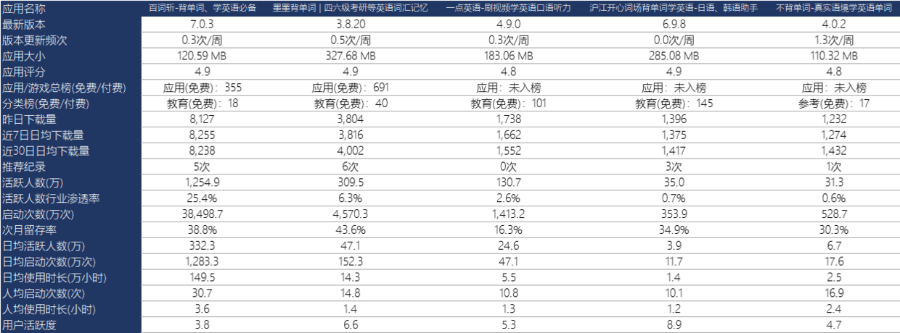
图 1 竞争对手分析

2.3 市场环境分析
（1）在一些公共场合会有一些人去使用本产品，他们可以在等车或者是等飞机时通过使用本产品来打发时间。
（2）因为不方便携带笔记，但是却有阅读、复习笔记的需要，会使用借本产品查看自己记录的生词笔记，非常方便。
（3）没有纸笔在身边，正好遇到不会的生词，可以用本产品记录下来。

2.4 产品优势分析
本产品响应当前市场需求，在市场调研时发现相应产品的受众人群广泛且需求呼声逐年提高但相应的产品在市场上却并不多见，因此需求量大且竞争较小。同时产品的目标用户为学生群体，本产品的由大学生开发设计，因此产品的设计更加贴近用户群体，更能明白用户的需求和真实想法。此外由于产品轻量化的特点，运营成本和难度较低

2.5 产品定位分析
（1）产品目的
本产品是主要定位于学生用户群体，面向广大初高中学生和大学生用户，主要针对于中学英语、高考英语、大学生英语、CET4、CET6、雅思、托福等诸多领域的一款轻量型无纸化辅助学习软件。能够对用户在英语学习时遇到的生词难词进行针对性记录、对词库中的单词进行分类归纳整理，同时为用户提供单词库的自主定义设置，让用户拥有专属于自己的词本词库。
（2）目标人群
本产品是主要定位于学生用户群体，面向广大初高中学生和大学生用户，让用户拥有专属于自己的词本词库。

三、产品介绍

3.1 产品功能
（1） 生词本：用户在遇见生词时可以运用软件自行录入，相当于一个生词本。
（2） 智能学习：根据用户输入的单词自动划分类别并且通过库中的新旧单词进行匹配，将相似的单词整合在一起，方便用户使用。
（3） 准确记忆：用户输入指定的单词，查找单词库里与之匹配的单词。
（4） 记忆宫殿：用户可以查看自行录入的所有单词。用户可以通过需求选择按照录入顺序排序或者单词的默认排序（英文首字母排序）。

3.2 产品特性
本产品为用户提供定制化平台，使用户能够根据自身需求更好的掌握生词，自定义一个单词词库，在用户进行单词录入的时候后台也会将生词与词库里的单词进行匹配，将相似的单词整合，这样能够优化用户的产品体验，用户也能根据自身需求自行对单词进行归类划分，方便用户使用。

3.3 发展方向
努力为用户提供最好的体验，发展更完整的功能，提供更加人性化的交互体验。基于自然语言处理的无纸化智能学习辅助工具背背单词的实现是方便用户记忆单词的网页应用程序，在后续的发展中应当结合大数据，将数据用于分析，然后作为本产品的使用反馈，不断调整与完善，坚持开发创新，将功能升级。

四、市场与营销

4.1客户群体
本款产品面向的群体是所有有语言学习需求的人群。主要为初、高中学生，例如，当同学们在语言学习过程中，遇到了不熟悉的单词，可以使用本产品，通过手动录入，并且反复学习，以达到巩固记忆的效果。

4.2市场推广
（1）线上推广
- 利用微信公众号推送网站的推广信息；
- 在新浪微博、QQ空间、各大论坛等信息交流平台发布文章，介绍并推广本产品；
- 用户分享网页到用户的朋友圈、QQ空间、新浪微博等，即可通过抽奖获得小礼品；
- 在各大网站对本产品进行线上推广；
（2）线下推广
- 在移动书屋所投放的场所附近发传单介绍本产品；
- 与书店合作，使用本产品享购书优惠；

4.3营销策略
（1）用户花费较低
本产品采用会员制。在购买会员后，即可享受终生全套服务。普通用户只能享有一部分核心服务。针对主要目标客户为学生，所以设定会员价格低廉，以供学生群体消费。
（2）运营成本较低
本产品的运营成本较低，主要成本为开发成本，运营成本仅需要维护少量人员维护客户端及数据库，但需要较高的研发投入开发新功能以及改进原有功能，以改进用户使用体验，提高市场竞争力。

4.4经营目标
本产品以方便大众为宗旨，主要是为有语言学习需求的人群提供一个方便记忆单词的平台，现如今，很多人在外语学习方面存在困难，有很多初、高中学生由于英语学习困难而导致严重偏科，使用本产品可以一定程度地提高他们的英语成绩。
本产品不以盈利为目的，所以只收取少量服务费，用来提供本产品的运行维护的费用。

五、风险管理

5.1技术风险及对策
团队成员项目经验缺乏，核心技术掌握地不够成熟，对于后端实现的部分有一定的难度。解决技术问题需要花费较长的时间，在进度上有影响项目开发效率的风险。
但本项目团队有着浓厚的学习氛围，团队成员都具有良好的代码素养以及活跃的创新思维，队内分工明确，在团队组长的带领下制定了严格的项目实施进度计划并能够认真完成。

5.2潜在进入者风险及对策
本产品需要维护服务器，且在初期投入市场过程中，担负着运行和维护方面的风险。
在推广用户方面，可以采用更加优惠的服务费。页面的交互技术方面需要不断优化以减少成本。

六、团队介绍

6.1团队简介
- 团队名称：人民当家做组 ；
（2）团队人数：7人 ；
（3）团队准则：脚踏实地，追求卓越；
（4）团队特点：队内有着浓厚的学习氛围，团队成员都具有良好的代码素养以及活跃的创新思维，队内分工明确；

6.2团队组织
后端工程师
算法工程师
文档撰写员
页面设计
前端工程师
数据库设计

6.3团队分工
队员姓名 | 队内身份 | 主要任务
虞博文 | 产品经理（队长）、文档撰写、软件维护 | 规划项目进程、组织会议、分配任务、参与文档拟写
易丽丽 | 后端工程师、数据库设计 | 负责后端的开发、数据库设计
陈昊天 | 软件测试、数据处理 | 负责软件的测试、负责数据的处理
张璇 | 前端工程师、页面优化设计 | 负责前端的开发、参与页面的设计
戴照宇 | 前端工程师、页面优化设计 | 负责前端的开发、参与页面的设计
赵红利 | 后端工程师、数据库设计 | 负责后端的开发、数据库设计
蒋曾慧 | 软件测试、数据处理 | 负责软件的测试、负责数据的处理

